**Control de juego**

**Descripción**

Para este ejercicio usted debe crear un juego controlado por un mando basado en

Arduino, usando la comunicación serial. Consiste en que un tanque puede moverse y disparar balas en cualquier ángulo. Para eso, el tanque es capaz de girar en sus 360°.

**Requerimientos**

El lienzo contiene el tanque (puede ser una elipse) que puede ser movilizado a través del lienzo de un tamaño de 500x500.

El tanque puede movilizarse mediante un botón físico. Si hundo el botón, el tanque se mueve en la dirección en la que apunta, si no lo hundo el tanque se queda quieto.

El tanque puede disparar a través de un botón físico.

Con un potenciómetro físico puede controlar el ángulo en el que se mueve el tanque.

Use tres LEDs físicos para representar las balas restantes.

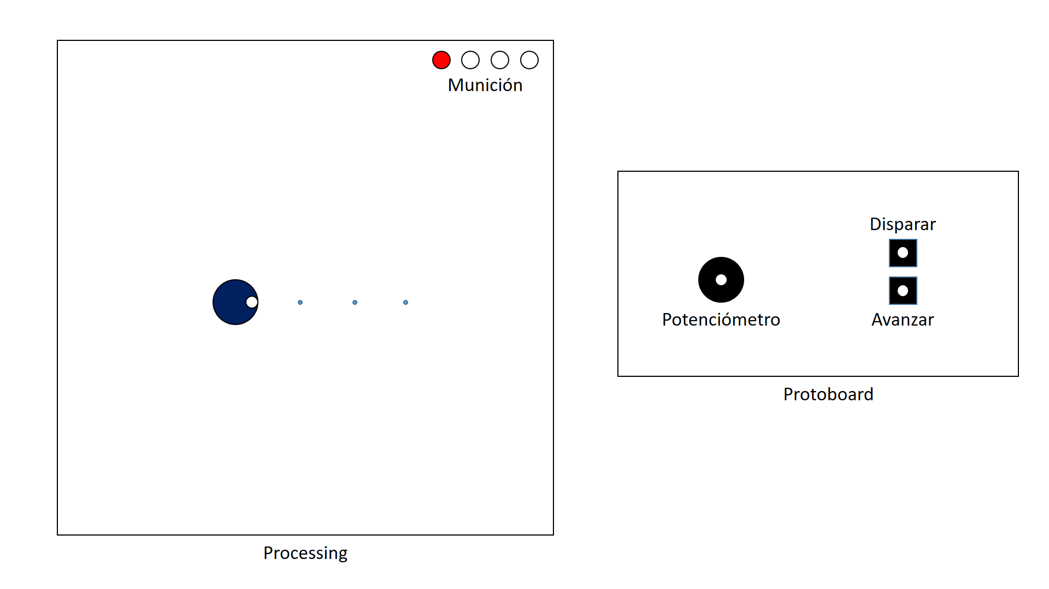

El primer grupo que entregue tendrá 5 décimas para el Quiz 1 (semana 4)

CONSEJO: El ángulo en el que está mirando debería ser una variable global de la clase Tanque. El ángulo se puede almacenar usando PVector.